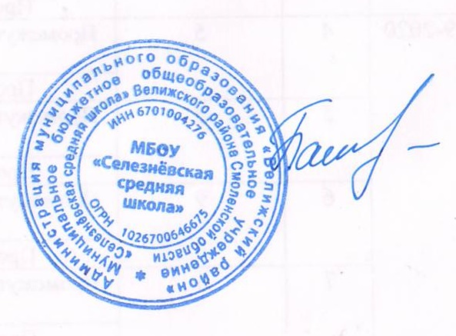
Утверждаю
Директор школы: Пашедко Н.А.

Расписание работы школьного спортивного клуба «Чемпион» на 2024-2025 уч.год

Понедельник 18.00 ч-19.30 ч
Среда 18.00 ч-19.30 ч
Пятница 18.00 ч-19.30 ч

